Урок на тему «Силы природы» в 9 классе.

Цели урока:
■ обучающая – овладение учащимися знаниями о видах сил в природе, о силах, встречающихся в механике, о способах и законах определения их значений;
■ развивающая – развитие интеллектуальных способностей учащихся;
■ воспитательная – прививать культуру умственного труда.
Тип урока – урок усвоения новых знаний.
Оборудование для учителя: прибор для демонстрации различных видов деформаций тел.
Оборудование для учащихся: штативы, пружины, нити, бруски, наклонная плоскость.
План урока:
- Организационный момент (1 мин).
- Подготовка к усвоению нового материала (3 мин).
- Актуализация опорных знаний (3 мин).
- Освоение нового материала (20 мин).
- Первичная проверка понимания и закрепление знаний (15 мин).
- Подведение итогов урока (3 мин).

Ход урока.

- Организационный момент (1 мин).
Учитель. Добрый день, ребята! Садитесь (отмечает в журнале отсутствующих).

- Подготовка к усвоению нового материала (3 мин).
Учитель. История о том, как «Лебедь, Рак да Щука вести с поклажей воз взялись», известна всем. Басня утверждает, что «воз и ныне там». Объясните такой результат с точки зрения динамики.
Ученик 1. На тело действуют три силы, причём эти действия должны компенсироваться, т.к. тело находится в покое.
Учитель. Как вы считаете, можем ли мы ограничиться рассмотрением действия только трёх сил, приложенных к возу?
Ученик 2. Нет. Мы знаем, что на все тела, находящиеся на поверхности земли действует сила тяжести.
Ученик 3. Действует сила трения.
Учитель. Верно. Если рассмотреть, например, взаимодействие Земли и Солнца, взаимодействие ноги футболиста и мяча при ударе, то вы пополните список сил. Похоже, что в природе их существует бесконечное множество. Оказывается, нет!

- Актуализация опорных знаний (3 мин).
Учитель. Вспомним определение силы.
Ученик 1. Сила – количественная мера действия тел друг на друга, в результате которого тела получают ускорение.
Ученик 2. Сила – векторная величина.
Учитель. Что представляет собой равнодействующая сил, действующих на тело.
Ученик 3. Она равна геометрической сумме всех сил, действующих на тело.
Учитель. Хорошо. Теперь давайте выясним, много ли видов сил существует в природе.

- Освоение нового материала (20 мин).
Учитель. Запишите число и тему урока «Силы природы». Классификацию сил по типам мы запишем в тетрадь в виде таблицы (учитель рисует на доске таблицу, поясняет количество строк и столбцов).

Типы сил
Гравитационные | Электромагнитные | Ядерные | Слабые
Изучаются в механике |  | - | -
■ Сила всемирного тяготения.  Все тела притягиваются друг к другу.  F_{G}=G(m1m2)/r²  G=6,67·10⁻¹¹Н·м²/кг²  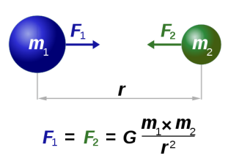  ■ Сила тяжести.  F_{т}=mg | ■ Силы упругости.  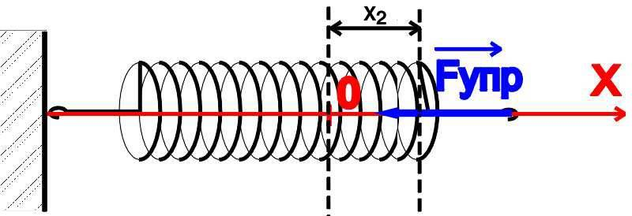  Возникают при деформации тела.  Под деформацией понимают изменение объёма или формы тела.  Виды деформаций:  -растяжение;  -сжатие;  -сдвиг;  -изгиб;  -кручение.  (Учитель демонстрирует каждый вид деформации на модели)  Упругая деформация.  ↓ ↓ ↓  Т-сила натяжения N-сила реакции  опоры  F_{УПР} – сила упругости  F_{УПРx} =-КХ - закон Гука.  «К» - жёсткость (коэффициент упругости).  Х=L-L₀- удлинение.  → Р - вес тела (частный случай проявления силы упругости).  Пластическая деформация.  ■ Силы трения.  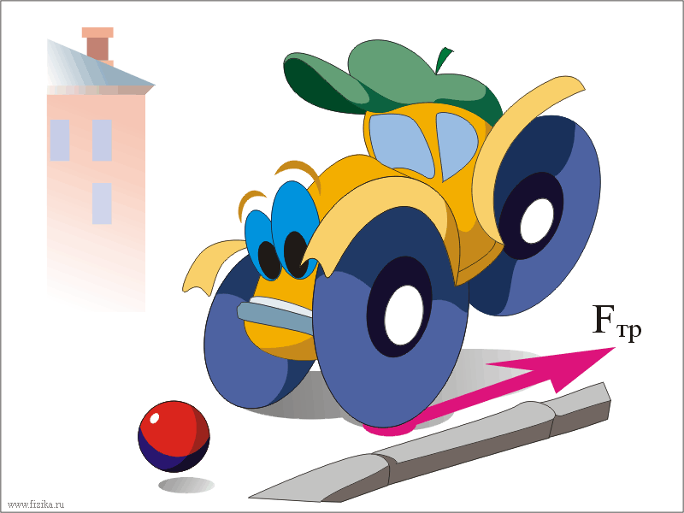  Действуют вдоль поверхности тел при их непосредственном соприкосновении (препятствуют относительному движению).  Сухое трение.  ↓ ↓ ↓  Трение Трение Трение  покоя скольжения качения  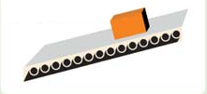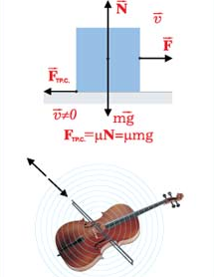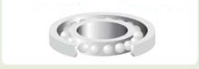  F_{тр}=μN  «μ» - коэффициент трения.  Зависит от материала поверхностей, качества их обработки, от относительной скорости движения тел.  Не зависит от площади соприкосновения тел.  Жидкое трение.  Сила сопротивления вязкой среды.  Зависит: от размеров и формы тела, от свойств среды, от относительной скорости движения тела и среды.

Учитель. Теперь запишем несколько определений.

Сила реакции опоры – сила, действующая на тело со стороны опоры, перпендикулярно её поверхности.
Вес тела – сила, с которой тело действует на опору или подвес.

- Первичная проверка понимания и закрепление знаний (15 мин).
Учитель. Сейчас вы поделитесь на три команды по рядам. Каждая команда получает приборы и собирает несложную установку для проведения опыта:
- 1 команда – штатив, нить, шарик;
- 2 команда – штатив, пружина, груз;
- 3 команда – наклонная плоскость и брусок.
Каждой команде необходимо объяснить, почему тела (шарик на нити, груз на пружине, брусок на наклонной плоскости) находятся в состоянии покоя. Какие силы уравновешивают друг друга? Вам на обсуждение отводится 3 мин.
Учитель. Команды, вам слово!
Ученик 1. На шарик действует сила натяжения и сила тяжести.
Учитель. Шарик действует на нить?
Ученик 1. Да. Шарик действует на нить своим весом. Т=Р – по третьему закону Ньютона.
Ученик 2. На брусок действует сила упругости пружины и сила тяжести. Брусок действует на пружину своим весом. F_{УПР}=Р – по третьему закону Ньютона.
Ученик 3. На брусок действует сила реакции опоры, сила тяжести, сила трения покоя. Брусок действует на наклонную плоскость своим весом. N=Р – по третьему закону Ньютона.
Учитель. Всем спасибо. Можете вернуться на свои места.

- Подведение итогов урока (3 мин).
Учитель. Мы изучили многообразие сил в природе, выяснили условия, при которых они возникают, чем определяются их значения. Для нас на данной ступени изучения физики существенным является тот факт, что в механике обычно имеют дело с силами тяготения, силами упругости и силами трения. На следующем уроке мы остановимся на точках приложения изученных сил.

Запишете домашнее задание:
- 1) знать материал таблицы;
- 2) повторить 1, 2 и 3 законы Ньютона.

Большое спасибо за урок!

